ГУАП

КАФЕДРА № 34

ОТЧЕТ   
ЗАЩИЩЕН С ОЦЕНКОЙ

ПРЕПОДАВАТЕЛЬ

|  |  |  |  |  |
| --- | --- | --- | --- | --- |
| Старший преподаватель |  |  |  | Жиданов К.А. |
| должность, уч. степень, звание |  | подпись, дата |  | инициалы, фамилия |

|  |
| --- |
| ОТЧЕТ О ЛАБОРАТОРНОЙ РАБОТЕ |
|  |
| по курсу: |
| ЯЗЫКИ ПРОГРАММИРОВАНИЯ |
|  |

РАБОТУ ВЫПОЛНИЛ

|  |  |  |  |  |  |
| --- | --- | --- | --- | --- | --- |
| СТУДЕНТ ГР. | 3145 |  |  |  | Калинин Е.Д. |
|  |  |  | подпись, дата |  | инициалы, фамилия |

Санкт-Петербург 2022

**Вариант №2**

Вычислить значение косинуса с заданной точностью (ряд Тейлора)

**Цель работы**

Изучить методы разработки консольных приложений, способы их запуска и обработки кодов возврата.

**Ход работы**

Реализуем на языке Си функцию, которая вычисляет значения косинуса с помощью ряда Тейлора.

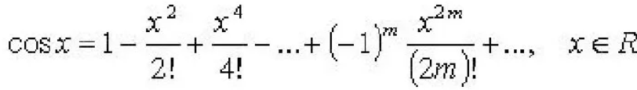

Функция будет выглядеть так:

#include <stdlib.h>

#include <stdio.h>

#define ABS(num) ((num) > 0 ? (num) : -(num))

double cosine(double x, double eps) {

double sum;

double an, sq_x;

int n;

sq_x = x * x;

sum = 0.0;

n = 0;

an = 1.0;

while (ABS(an) >= eps) {

sum += (n % 2 == 0 ? an : -an);

n += 1;

an = an * sq_x / ((2 * n - 1) * 2 * n);

}

return sum;

}

int main(void) {

double x = 0.0, eps = 0.001;

printf("Input x: ");

fflush(stdout);

scanf_s("%lf", &x);

printf("Input EPS: ");

fflush(stdout);

scanf_s("%lf", &eps);

eps = ABS(eps);

printf("cos(%lg) = %lg [+- %lg]\n", x, cosine(x, eps), eps);

return 0;

}

При запуске программы ошибок не возникает. Мы записываем значения переменных и программа нам выдает результат получившейся функции.

Полученные значения совпадают с реальными значениями косинусов.